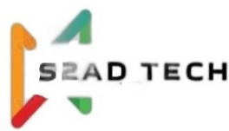

s2ad tech
30 B RUE LA SAUSSAYE 91300 MASSY
tel : 0033651405982 Mail : alahmar@s2ad-tech.org
sas AU CAPITAL DE 1000 -sIRET 89453071600014 RCS evry B 894530716

Attestation d'employeur

Je soussigné, M. Ahmed LAHMAR, agissant en qualité de président de la société S2AD TECH, domiciliée au 30 B RUE LA SAUSSAYE 91300 MASSY -France, déclare sur l'honneur que :

Monsieur Mohamed DHIBI , né le 01/09/1987, résidant habituellement à TATAOUINE, n'est pas actuellement présent, sur le territoire français.

Cette attestation est délivrée en toute bonne foi et je m'engage à en fournir toute justification ou preuve nécessaire sur demande des autorités compétentes.

Fait pour servir et valoir ce que de droit.

Fait à MASSY, le 07/10/2024

La Société S2AD TECH
Ahmed LAHMAR

